秸秆产业——一个被忽视的潜在大产业

朱立志

我国既是粮食生产大国，也是秸秆生产大国。然而，长期以来我们只注重农作物果实而忽视农作物的秸秆。我国每年生产5亿多吨粮食，秸秆理论资源量为8亿多吨（可收集资源量为6.87亿吨），却有2亿多吨秸秆白白腐烂和焚烧，这其实是白白浪费了生产2亿多吨秸秆的耕地、淡水和其他农业投入品等资源。因此，大力发展秸秆产业，提高秸秆利用率，实质上等于提高了耕地、淡水等资源的产出率。
秸秆产业是农业领域的新兴产业，以秸秆为纽带，将秸秆收集与生态种养、秸秆能源化和秸秆材料化有机衔接，加固了农业循环经济的链条，拓展了农业产业的发展空间，增加了农民收入和农业发展的可持续性。鼓励和引导秸秆产业的发展，对于提高我国农业资源综合利用水平，保护生态环境，加快农业循环经济和低碳农业发展具有重要意义。在现代农业条件下，我们必须树立大农产品观念，把农作物秸秆当作农产品一样看待，在收储运、循环利用以及市场服务等产业链环节上下功夫，把秸秆产业做大做强。

一、我国农作物秸秆发生量及综合利用现状
农业部2009年首次全国性秸秆资源调查与统计显示，2009年中国作物秸秆理论资源量为8.20亿吨（风干，含水量为15%）（MOA，2010）。其中稻草约为2.05亿吨，占理论资源量的25%；麦秸为1.50亿吨，占18.3%；玉米秸为2.65亿吨，占32.3%；棉秆为2584万吨，占3.2%；油料作物秸秆（主要为油菜和花生）为3737万吨，占4.6%；豆类秸秆为2726万吨，占3.3%；薯类秸秆为2243万吨，占2.7%（见图1）。
图1各种作物秸秆占总资源量比例
农业部全国性秸秆资源调查与统计还显示，2009年中国作物秸秆可收集资源量为6.87亿吨，其中作为肥料使用量约为1.02亿吨（不含根茬还田，根茬还田量约1.33亿吨），占可收集资源量的14.78%；作为饲料使用量约为2.11亿吨，占30.69%；作为燃料使用量（含秸秆新型能源化利用）约为1.29亿吨，占18.72%；作为种植食用菌基料量约为1500万吨，占2.14%；作为造纸等工业原料量约为1600万吨，占2.37%；废弃及焚烧约为2.15亿吨，占31.31%（见图2）。
图2 作物秸秆各种用途占可收集资源量的比例
由此可见，中国大陆地区秸秆废弃与焚烧问题仍然相当突出。目前焚烧的作物秸秆主要是小麦、水稻和玉米秸秆三大类。秸秆焚烧的区域主要集中在粮食主产省、经济发达地区和大中城市郊区。大面积露天焚烧秸秆危害很大，不仅造成了生物资源的浪费，还损伤农田有机质，导致土壤肥力下降，其产生的滚滚浓烟，对大气环境产生了巨大的污染和危害；此外，烟雾弥漫亦导致航空交通经常受阻、交通事故增多和火灾事故频繁发生等诸多社会问题，造成了人民生命财产的严重损失。除了废弃和焚烧，现有的秸秆利用模式总体效率也不高。例如，秸秆燃料使用方式大多数还是原始的农户炉灶直接燃烧，不仅能源利用率低下，还影响了农户家庭卫生状况，同时还造成了火灾隐患。
表1 农作物秸秆消耗途径资料
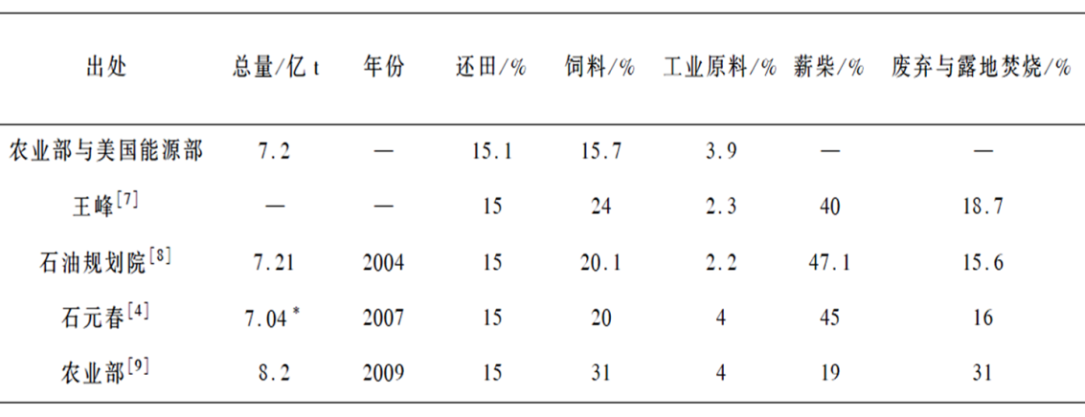
石元春.中国生物质原料资源.中国工程科学.2011，13(2):16-23.

二、我国秸秆产业的发展思路

（一）资源化循环利用
农作物秸秆本质上是农业生产过程中的副产品和废弃物，按照循环经济的基本原理，可以变废为宝，使其重新回到生产或生活过程中去，从而实现废弃物的资源化。秸秆资源循环利用可建立闭路循环工艺，即把秸秆资源作为原料投入到某一生产过程，该生产过程的废料或副产品再经过转化再进入下一个生产过程或或生活过程，最终的废料返回农田（园地），从而产生新的秸秆资源。整个循环利用过程，尽可能实现秸秆中的物质和能量的资源化，减少废弃物向生态系统和环境的直接排放。秸秆资源的资源化循环利用可以有不同的途径：首先，它可以作为农业生产（比如畜禽养殖）的原料进入循环过程；其次，它可以作为农村居民生活原料（比如能源）进入循环过程；此外，它还可以作为工业生产的原料在农业生产和农村生活系统以外循环，最终部分返回农业系统（如废渣、灰烬）（见图4）。
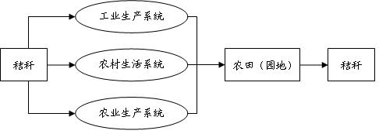
图3 秸秆资源的循环利用示意图

（二）多级产业链延伸
物质和能量的多级利用是提高经济效益和生态效益的有效途径。多级利用原则要求在按照循环经济原理开展秸秆资源化利用过程中，对秸秆资源及相关废弃物进行多次利用，而不是一次利用，通过延长资源和产品的使用周期从而提高物质和资料的利用效率。多级利用也意味着要在秸秆资源及其相关产品的加工和处理过程中延长产业链条，通过秸秆资源利用产业内部各要素间的共生耦合与协同作用，形成比较完善、闭合的产业网络。秸秆循环经济的多级利用与产业链延伸可以通过图5进行简单描述。
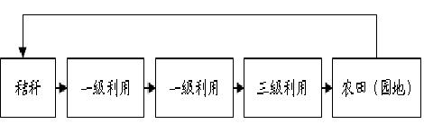
图4 秸秆资源的多级利用示意图

（三）产业化价值增值
按照循环农业原理，秸秆资源多级循环利用需要上联种植业，下联养殖业和菌业，辐射带动能源、加工和服务业，通过把秸秆资源利用的各种单独过程加“环”组“链”，逐步实现秸秆收储运和产业化利用等各个环节的有机衔接，从而大幅提高农作物秸秆资源的附加值的同时，使农业本身也能获得更高的经济效益、社会效益和环境效益。秸秆循环经济的产业化价值增值可以用以下两个公式进行说明：
， （1）
（2）
上述公式中表示秸秆多级循环利用的整体效益，表示秸秆多级循环利用中各个环节单独运行可获得的效益。公式（1）表明秸秆多级循环利用的整体效益要超过各个环节单独运行可获得的效益；公式（2）则表明秸秆多级循环利用的整体效益要不小于各个环节单独运行可获得效益之和。

三、对策建议
秸秆产业的效益可高度概括为：提高了2个安全性、产生了2个正外部性。提高了2个安全性可表述为：一是增加了粮食作物秸秆的附加值，增加了农民的收入，进一步带动了农户的种粮积极性，提高了我国的粮食安全性；二是增加了能源及资源供给，提高了我国的能源及资源安全性；产生了2个正外部性可表述为：一是减少了农业废弃物的污染，尤其是秸秆燃烧造成的污染，同时增加了有机肥，减少了化肥的施用污染，产生了减污的正外部性；二是增加了清洁能源和资源的供给，产生了节能减排的正外部性。此外，秸秆产业还增加了就业机会，繁荣了农村经济。因此，建议政府尽快完善政策体系，加大推动力度。
1、重视技术集成创新，积极开展示范工程建设。优先安排资金，重点支持秸秆收集储运和综合利用技术与设备的集成创新开发项目；建立秸秆综合利用科技示范基地，通过技术培训、宣传咨询，有组织有计划地加大示范应用力度，提高秸秆资源化的可操作性。要提高技术设备的劳动生产率以减少人工费用，降低技术设备的生产成本以拉低购买价格，从而提高农户和企业参与秸秆资源化的积极性。
2、建立有效的秸秆收集与储运体系，消除秸秆产业化瓶颈。由于秸秆资源相对比较分散，体积质量小且容易腐烂，秸秆的收集、运输和储存较为困难，加上从事秸秆收集与储运的个人和组织行为不尽规范，使得秸秆原材料的质量、数量和价格等方面得不到稳定的保障，从而导致收集与储运的原材料物流环节成为制约秸秆资源化利用的瓶颈。基层政府应尽快引导农民以专业合作组织的形式参与秸秆原材料的物流环节，像对待常规农产品一样，建立秸秆农产品的收集与储运规范体系，为实现农民和企业的利益双赢创造良好的社会环境。
3、制定并落实秸秆综合利用的扶持政策，建立激励补偿机制。例如，加大秸秆禁烧补贴、秸秆青贮补贴、秸秆沼气菌种费补贴、秸秆反应堆技术补贴等方面的实施力度；将秸秆还田、打捆、青贮等机具纳入农业机械购置补贴范围，并加大对秸秆机械化还田作业的补贴力度；对秸秆资源综合利用企业按照秸秆利用量进行补贴，以增加秸秆收购价的提升空间，进一步调动农户供应秸秆的积极性。对相关企业给予信贷支持，采取退（免）税等优惠措施；实施秸秆加工用电价格补贴优惠政策，用电应按照农业用电收费，即减少一半。
4、全面开展秸秆资源量调查。长期以来，由于对秸秆利用的重视程度不够等原因，尽管有关部门和专家开展了一些调查和分析工作，但仍存在着秸秆资源不清、利用现状不明等问题。应全面开展秸秆资源调查，进一步摸清秸秆资源潜力和利用现状。
5、编制秸秆综合利用规划，提高秸秆资源化的可持续性。在秸秆资源调查基础上，根据资源分布情况，合理确定适宜本地区的秸秆综合利用方式（饲料、肥料、能源、食用菌基料和工业原料等）、数量和布局，设定发展目标。秸秆综合利用规划要提出相应的保障措施和支持政策，要体现加强秸秆转化利用技术的研发与集成，加快成果转化和推广等具体的科技支撑内容。
6、注重政策法规的落实，扩大宣传教育。鉴于目前我国秸秆露天焚烧的现象还占一定比例，建议相关部门严抓政策法规的落实。不仅露天焚烧秸秆的当事人要进行处罚，还要对责任领导干部进行追究，因为露天焚烧秸秆严重的地区一般都是秸秆利用途径不畅的地方，这与领导干部的组织管理直接相关。政府的引导具有关键作用，应通过各种途径提高全民，尤其是省、市、区级政府官员和企业家的环境意识，把秸秆真正作为资源来看待，增强其参与秸秆产业的能力和投资热情。各方形成合力，使市场的开发潜力形成真正的有效的市场。同时，各级政府要把秸秆综合利用作为推进节能减排、发展循环经济、促进生态文明建设的一项工作内容，纳入政府目标管理责任制，制定、落实政策。
7、有效利用CDM机制，充分融入国际资金流。有关部门要为秸秆综合利用项目实施CDM提供支持和方便，尤其是促使其够尽快得到CDM的补贴反馈，增加资金流量，提高企业扩大再生产的积极性。
8、对接垃圾处理政策，将秸秆资源化利用纳入新农村建设中环境评估奖励体系。秸秆废弃物造成环境污染，秸秆资源化利用大大促进了农村环境的改善，建议参照城市垃圾发电补贴对秸秆资源化利用进行额外补贴；在新农村建设中建立环境评估奖励制度，并依此对秸秆资源化利用村落进行奖励。

参考文献：
- 毕于运. 秸秆资源评价与利用研究[D] . 中国农业科学院博士论文，2010.
- 农业部科技教育司. 全国农作物秸秆资源调查与评价报告. 2010（12），http://www.ehome.gov.cn/Article/Class14/201101/7118.html.
- 何立明,王文杰,王桥等.中国秸秆焚烧的遥感监测与分析[J].中国环境监测,2007,23(1):42-50.
- 朱彬，苏继锋，韩志伟等．秸秆焚烧导致南京及周边地区一次严重空气污染过程的分析[J]．中国环境科学，2010，30（5）：585-592．
- 解爱华，付荣恕．秸秆焚烧对农田土壤动物群落结构的影响[J]．山东农业科学，2006，（3）：56-57．
- 刘天学，牛天岭，常加忠等．焚烧秸秆不利于玉米幼苗和根际微生物的生长[J]．植物生理学通讯，2004，40（5）：564-566．
- 曹国良，张小曳，王丹等．秸秆露天焚烧排放的TSP等污染物清单[J]．农业环境科学学报，2005，24（4）：800-804．
- 王书肖，张楚莹．中国秸秆露天焚烧大气污染物排放时空分布[J]．中国科技论文在线，2008，3（5）：329-333．
- 王丽，李雪铭，许妍．中国大陆秸秆露天焚烧的经济损失研究[J]．干旱区资源与环境，2008，22（2）：170-175．
- 农业部新闻办公室.全国农作物秸秆资源调查与评价报告，《农业工程技术(新能源产业)》 , 2011年 02期
- 周篁.莱州秸秆气化集中供气示范项目考察报告，2005年8月，发改委网站http://www.sdpc.gov.cn/gzdt/t20050823_39897.htm
- 秦世平.农作物秸秆气化的效果和前景(下)——关于山东省莱州市秸秆气化集中供气的调查，《农业机械》 2001年12期
- Soso.秸秆发电，2011年，搜搜百科http://baike.soso.com/v4588217.htm
- 维普资讯.丹麦大力推广秸秆发电， 《广西电力建设科技信息》，2006年第3期(总116期, 维普资讯2006，http://www.cqvip.com
- 王长生、王遵义等.保护性耕作技术的发展现状，《农业机械学报》， 2004年1期
- 李安宁、范学民等.保护性耕作现状及发展趋势，《农业机械学报》， 2006年10期
- 大野木升司.日本生物质能源政策与秸秆利用情况，日中环境协力支援中心有限会社，2011年，豆丁网，http://www.docin.com/p-276298740.html

